**LAB : 03**

**Cấu hình RIP – OSPF – NAT - ACL**

**Nội dung 01:**

**1.1: Thực hiện đấu nối dây và đặt IP trên các thiết bị theo sơ đồ mạng như hình trên.**

Quy hoạch IP trên các cổng mạng của các thiết bị theo yêu cầu:

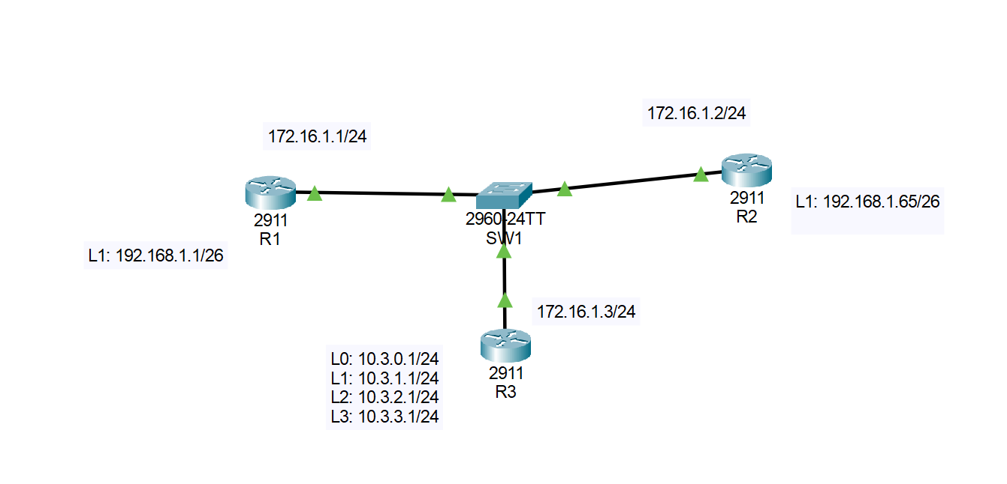

1. Topology

Router 1:

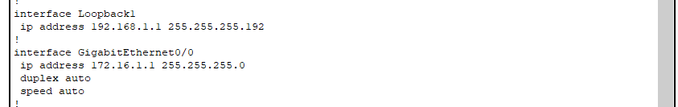

1. Cấu hình IP và Loopback1

Router 2:

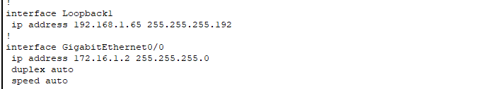

1. Cấu hình IP và Loopback1

Router 3:

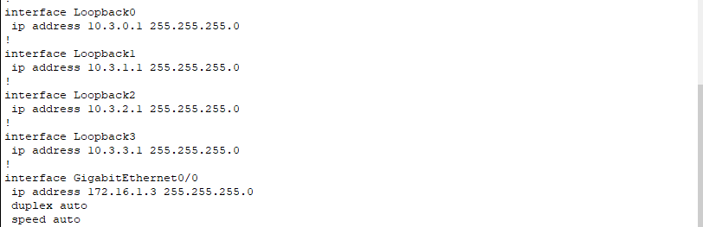

1. Cấu hình IP và các Loopback

**1.2. RIP:**

**a) Cấu hình định tuyến RIPv2 trên các thiết bị đảm bảo mạng hội tụ.**

R1: Cấu hình định tuyến version 2 và các network 172.16.0.0, 192.168.1.0

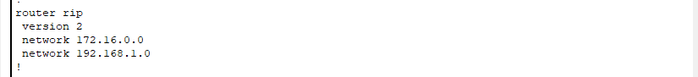

1. Cấu hình RIPv2 cho router

R2: Cấu hình định tuyến version 2 và các network 172.16.0.0, 192.168.1.0

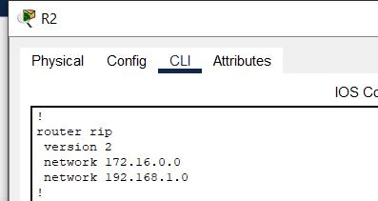

1. Cấu hình RIPv2 cho router

R3: Cấu hình định tuyến version 2 và các network 172.16.0.0, 10.0.0.0

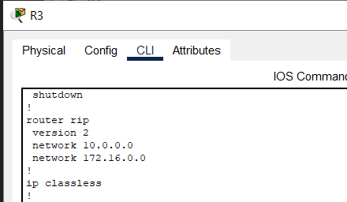

**b) Khảo sát cơ chế hoạt động của RIPv2.**

Kiểm tra ip route ở các router:

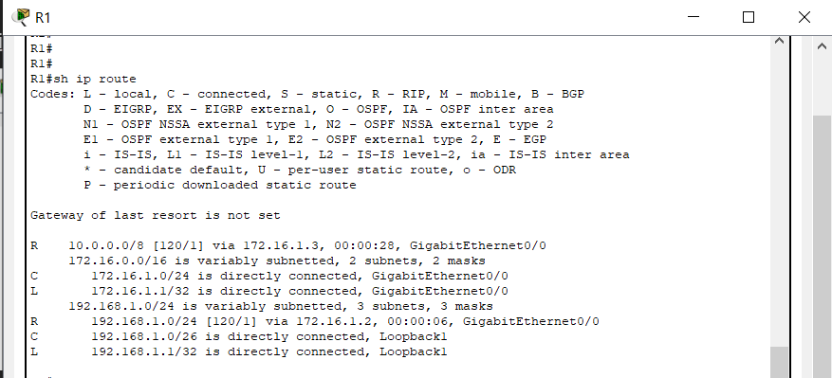

1. IP route trên R1

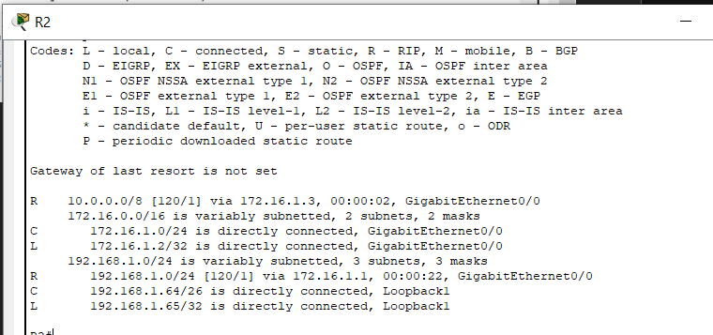

1. IP route trên R2

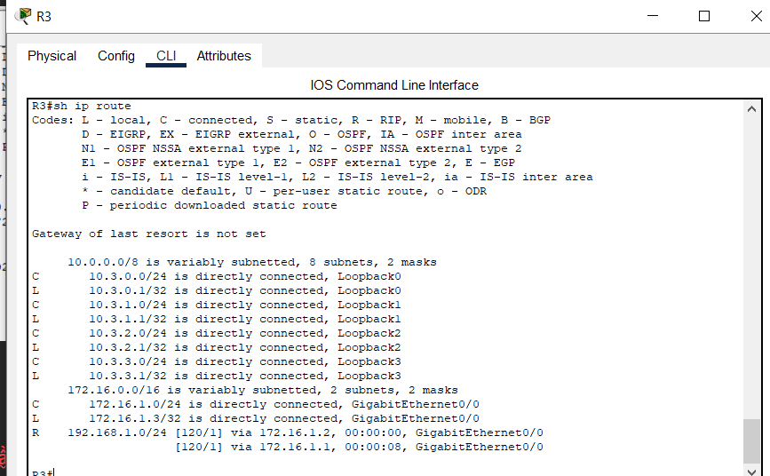

1. IP route trên R3

Tiến hành ping giữa các Loopback để kiểm tra định tuyến hoạt động:

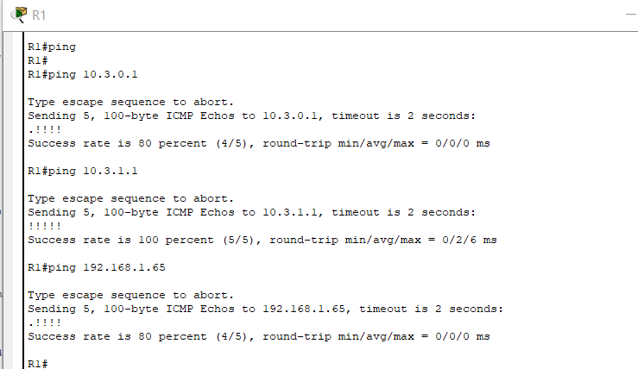

1. Ping từ R1 đến các Loopback ở R2,R3

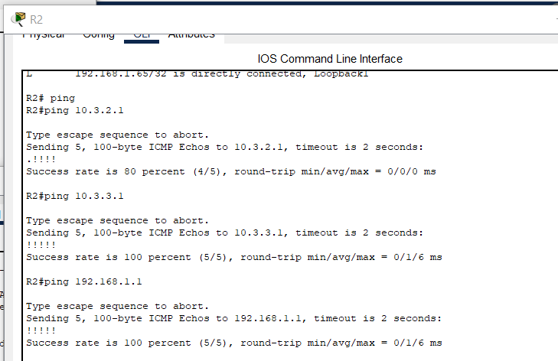

1. Ping từ R2 đến các Loopback ở R1,R3

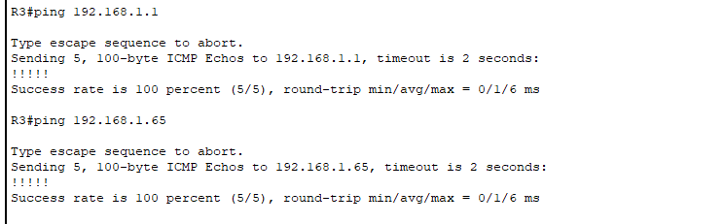

1. Ping từ R3 đến các Loopback ở R1,R2

**Nội dung 02:**

**2.1. Thực hiện đấu nối dây và đặt IP trên các thiết bị theo sơ đồ mạng như hình trên.**

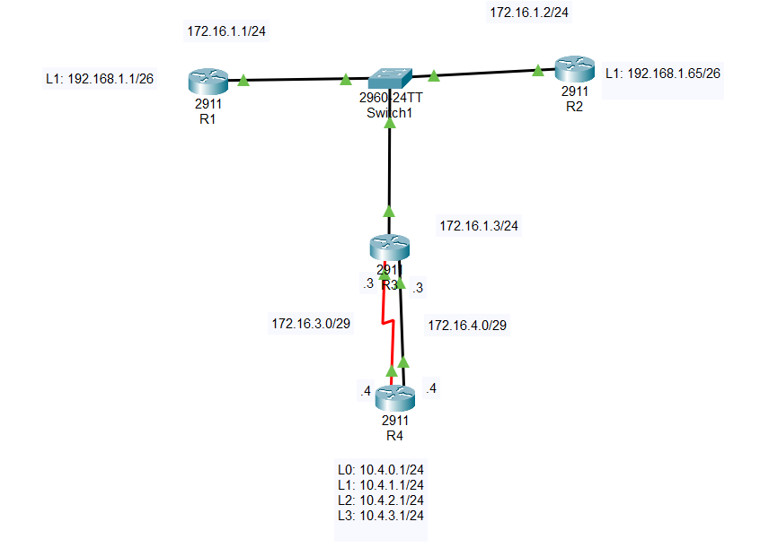

1. Topology

Router 1:



1. Cấu hình IP và Loopback1

Router 2:



1. Cấu hình IP và Loopback1

Router 3:

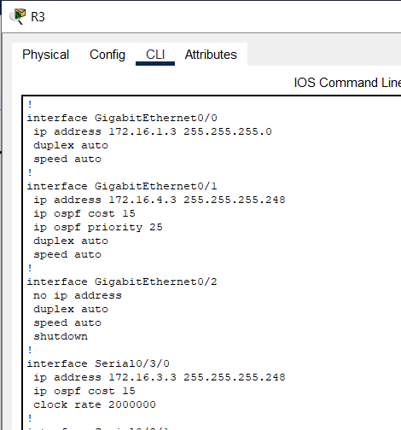

1. Cấu hình IP cho các interface

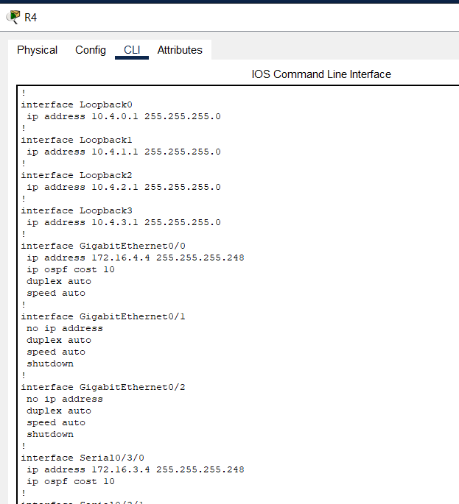

1. Cấu hình IP và các Loopback

**2.2. OSPF:**

**a) Cấu hình định tuyến OSPF trên các router đảm bảo hệ thống mạng hội tụ**

Cấu hình định tuyến OSPF Area0 cho Router 1 và 2: các network 172.16.1.0, 192.168.1.0

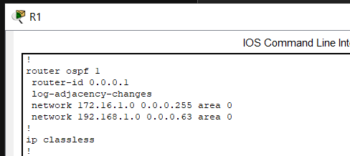

1. Cấu hình các network cho ospf area0 trên R1

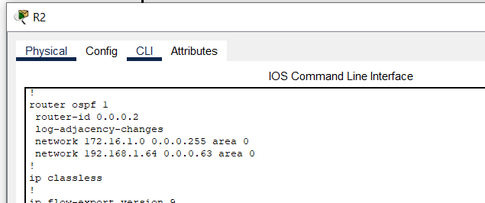

1. Cấu hình các network cho ospf area0 trên R2

Cấu hình định tuyến OSPF Router 3: các network 172.16.1.0, 172.16.3.0, 172.16.4.0

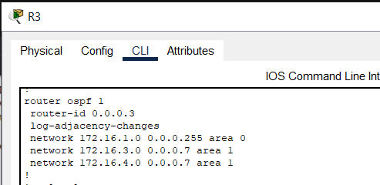

1. Cấu hình các network cho ospf trên R3

Cấu hình định tuyến OSPF Area1 cho Router 4:

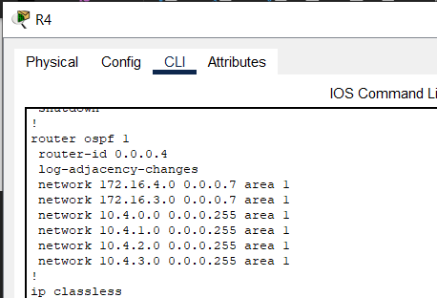

1. Cấu hình các network cho ospf area 1 trên R4

**b) Hiệu chỉnh Router-ID trên các router:**

  
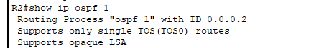





**c) Hiệu chỉnh vai trò DR và BDR trên các phân đoạn mạng.**

**Trên phân đoạn mạng 172.16.1.0/24, R1 làm DR và R2 làm BDR.**

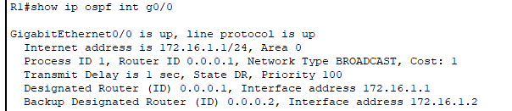

1. R1 làm DR của mạng 172.16.1.0/24

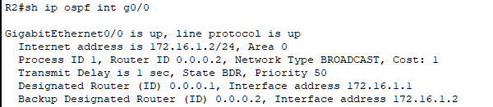

1. R2 làm BDR của mạng 172.16.1.0/24

**Trên phân đoạn mạng 172.16.4.0/29, R3 làm DR và R4 làm BDR.**

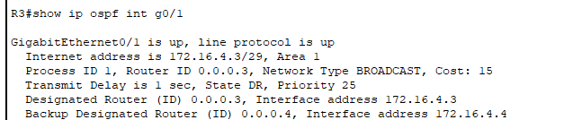

1. R3 làm DR của mạng 172.16.4.0/29

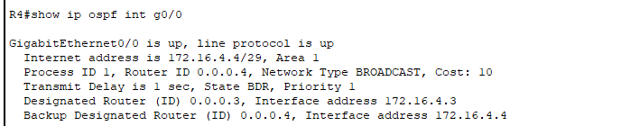

1. R4 làm BDR của mạng 172.16.4.0/29

**d) Hiệu chỉnh “OSPF cost”.**

**Hiệu chỉnh cost trên R3 đảm bảo R3 có 2 đường đi đến các mạng loopback của R4.**

Để R3 có 2 đường đi đến các mạng loopback của R4, ta phải hiệu chỉnh cost giữa 2 đường bằng nhau. Theo mô hình, từ R3 tới R4 có một đường GigabitEthernet và một đường Serial, mà hai đường này có cost khác nhau. Nhóm đặt cost về 15.

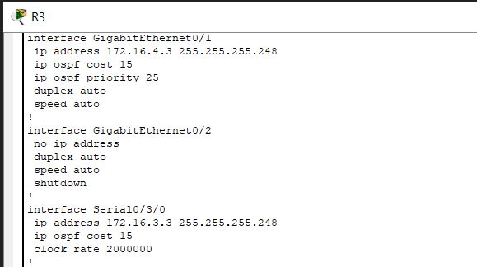

1. IP ospf cost của R3 của các interface bằng 15

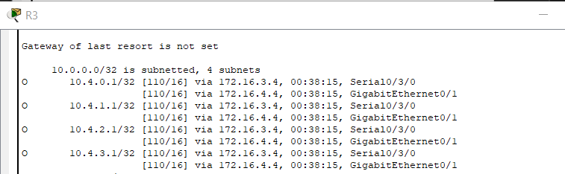

1. R3 đã có 2 đường đi đến các mạng loopback của R4.

**Hiệu chỉnh cost trên R4 đảm bảo R4 có 2 đường đi đến các mạng loopback của R1 và R2.**

Cũng tương tự, ta đặt cost về như nhau: 10

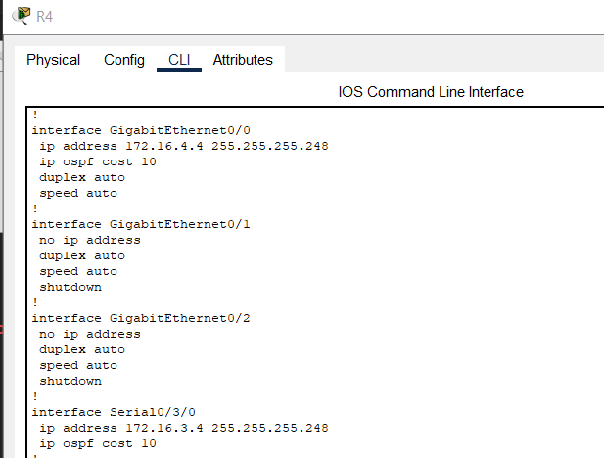

1. IP ospf cost của R4 của các interface bằng 10

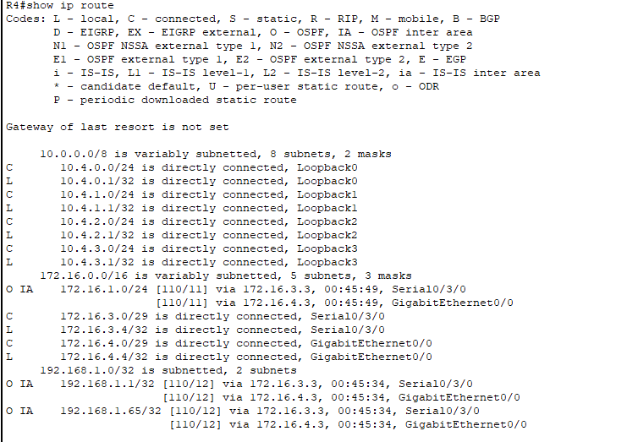

1. R4 có 2 đường đi đến các mạng loopback của R1 và R2.

**Nội dung 03:**

1. **Cấu hình định tuyến OSPF Area 0 trên các router đảm bảo mọi địa chỉ IP trên hệ thống mạng thấy nhau và hiệu chỉnh Router-ID trên các router**

* Thực hiện cấu hình địa chỉ IP cho từng thiết bị

1. Cấu hình địa chỉ IP cho R1 tại interface G0/0

1. Cấu hình địa chỉ IP cho R1 tại interface G0/1

1. Cấu hình interface loopback cho R1

1. Cấu hình địa chỉ IP cho R1 tại interface G0/2

1. Cấu hình địa chỉ IP cho R2 tại interface G0/0

1. Cấu hình địa chỉ IP cho R2 tại interface G0/1

1. Cấu hình interface loopback cho R2

1. Cấu hình địa chỉ IP cho R3 tại interface G0/0 và G0/1

1. Cấu hình interface loopback cho R3

1. Cấu hình định tuyến OSPF cho Router1

1. Cấu hình định tuyến OSPF cho Router2

1. Cấu hình định tuyến OSPF cho Router3
2. **Hiệu chỉnh bầu chọn DR và BDR**

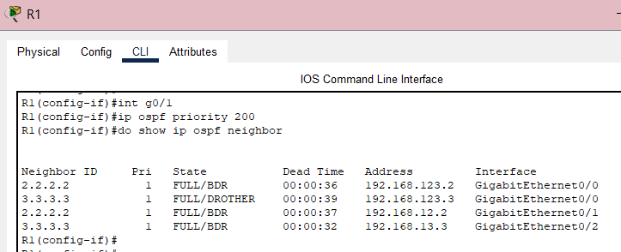

1. Cấu hình priority để Router1 là DR

1. Cấu hình priority để Router2 là BDR

1. Cấu hình priority để Router3 là DROther
2. **Hiệu chỉnh Metric (OSPF cost) trên các cổng thích hợp đảm bảo R2 đi đến loopback 0 của R1 chỉ theo đường Serial**

1. Route đến loopback0 của R1

Ta cần tăng cost trên g0/1 của R2 (ethernet) nhằm làm cho cost của g0/0 (serial) của R2 nhỏ hơn.

1. Tăng cost của g0/0 lên 10 và kiểm tra ip route

Có thể thấy route từ R2 đến loopback1 của R1 chỉ còn đi qua đường Serial (192.168.12.1)

**Nội dung 04:**

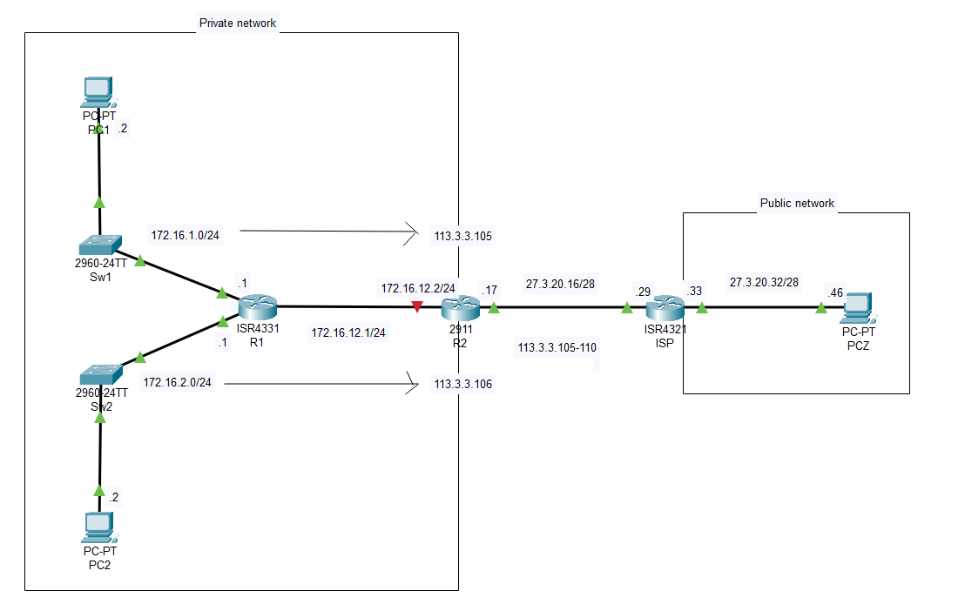

**4.1. Cấu hình cơ bản trên các thiết bị. Cấu hình cơ bản trên Router ISP cấp dải IP Public từ 113.3.3.105 - 110 cho khách hàng là R2.**

**Trên R1:**

1. Cấu hình địa chỉ IP trên R1



1. Cấu hình định tuyến cho R1

**Trên R2:**

1. Cấu hình IP và Routing trên R2

**Tren ISP:**

1. Cấu hình địa chỉ IP trên ISP

**4.2. Routing: Cấu hình định tuyến trên hệ thống Private Network đảm bảo mạng hội tụ.**

1. Kiểm tra kết nối của Private Network

**4.3. PAT:**

**a) Cấu hình PAT đi Internet bằng Public IP 113.3.3.105.**

**Trên R2:**

1. Cấu hình chiều NAT

Tạo pool IP PUBLIC-IP1 để sử dụng cho NAT

Tạo ACL cho phép các địa chỉ trong mạng 172.16.1.0 đi qua

Cấu hình NAT cho mạng thuộc ACL 1

1. Cấu hình NAT

Kiểm tra bằng gói ICMP giữa PC1 và PC3:

1. Địa chỉ nguồn của gói tin đã được thay thế bằng 113.3.3.105
2. **Cấu hình PAT trên R2 sao cho LAN 172.16.2.0/24 đi Internet bằng Public IP 113.3.3.106.**

Tương tự như trên.

1. Cấu hình NAT cho mạng 172.16.2.0

1. Gói ICMP giữa PC2 và PC3 khi đi qua ISP

**Nội dung 05:**

1. Cấu hình địa chỉ IP cho các interface của R1

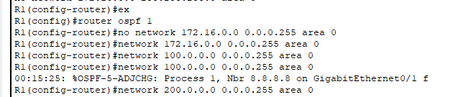

1. Cấu hình routing cho R1

Kiểm tra kết nối ra internet:

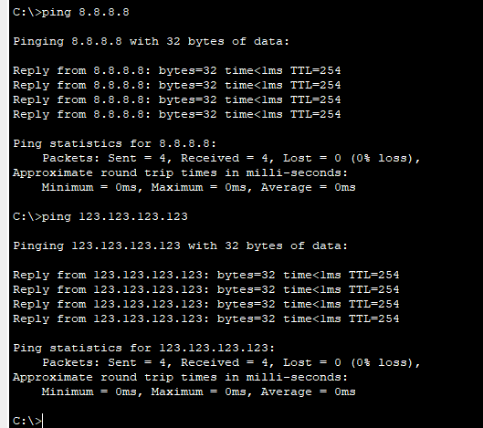

1. Ping từ PC đến 2 IP loopback của router Internet

**Cấu hình PAT cho phép mạng LAN172.16.0.0/24 đi Internet thông qua 2 đường.**

1. Cấu hình NAT cho 2 interface ra ngoài internet



1. Cấu hình default route với trọng số khác nhau để dự phòng

**Nội dung 06:**

1. **Cấu hình cơ bản**

1. Cấu hình địa chỉ IP trên R1

1. Cấu hình địa chỉ IP trên DS1
2. **Routing**

1. Cấu hình OSPF trên R1

1. Kết quả bảng định tuyến R1

1. Kết quả bảng định tuyến DS1
2. **NAT**

Đảm bảo các IP từ server và 2 mạng nội bộ có thể đi giao tiếp ra ngoài internet

1. Cấu hình NAT trên R1

Kiểm tra bằng các gói ICMP và câu lệnh ***do show ip nat translations***

1. Kết quả NAT
2. **DHCP**

1. Cấu hình DHCP cho 2 mạng nội bộ

1. PC1 request DHCP thành công

1. PC2 request DHCP thành công
2. **ACL**

**Cấu hình ACL trên R1 sao cho chỉ cho phép PC thuộc 10.0.0.0/8 telnet tới R1**

1. Cấu hình ACL cho phép mạng 10. telnet tới R1

Kiểm tra:

1. PC1 telnet thành công

1. PC2 telnet không thành công

**Cấu hình ACL trên DS1 sao cho chỉ cho phép PC thuộc 10.0.0.0/8 không được truy cập server nhưng vẫn đi được internet**

1. Cấu hình ACL

Kiểm tra:

1. PC1 không thể ping tới Server

1. PC1 kết nối tới internet thành công

**Cấu hình ACL trên DS1 sao cho chỉ cho phép PC thuộc 20.0.0.0/8 được truy cập server nhưng không truy cập internet**

1. Cấu hình ACL

Kiểm tra:

1. PC2 kết nối tới server thành công

1. PC2 không thể kết nối tới internet (bị chặn tại 20.0.0.1)